目前有發現可能需要調整的地方
1. 緊急聯絡人：不要必填
2. 系統上手簽的地方可以刪除
3. 沒填寫晶片號碼，好像會自己跳（未登記）
4. 契約書最後一張（資料表）擺到第一張嗎？ 因為資料表每次會變動
5. 有發現契約書的甲方簽名會自動帶入名字，可以刪除嗎？（如圖）
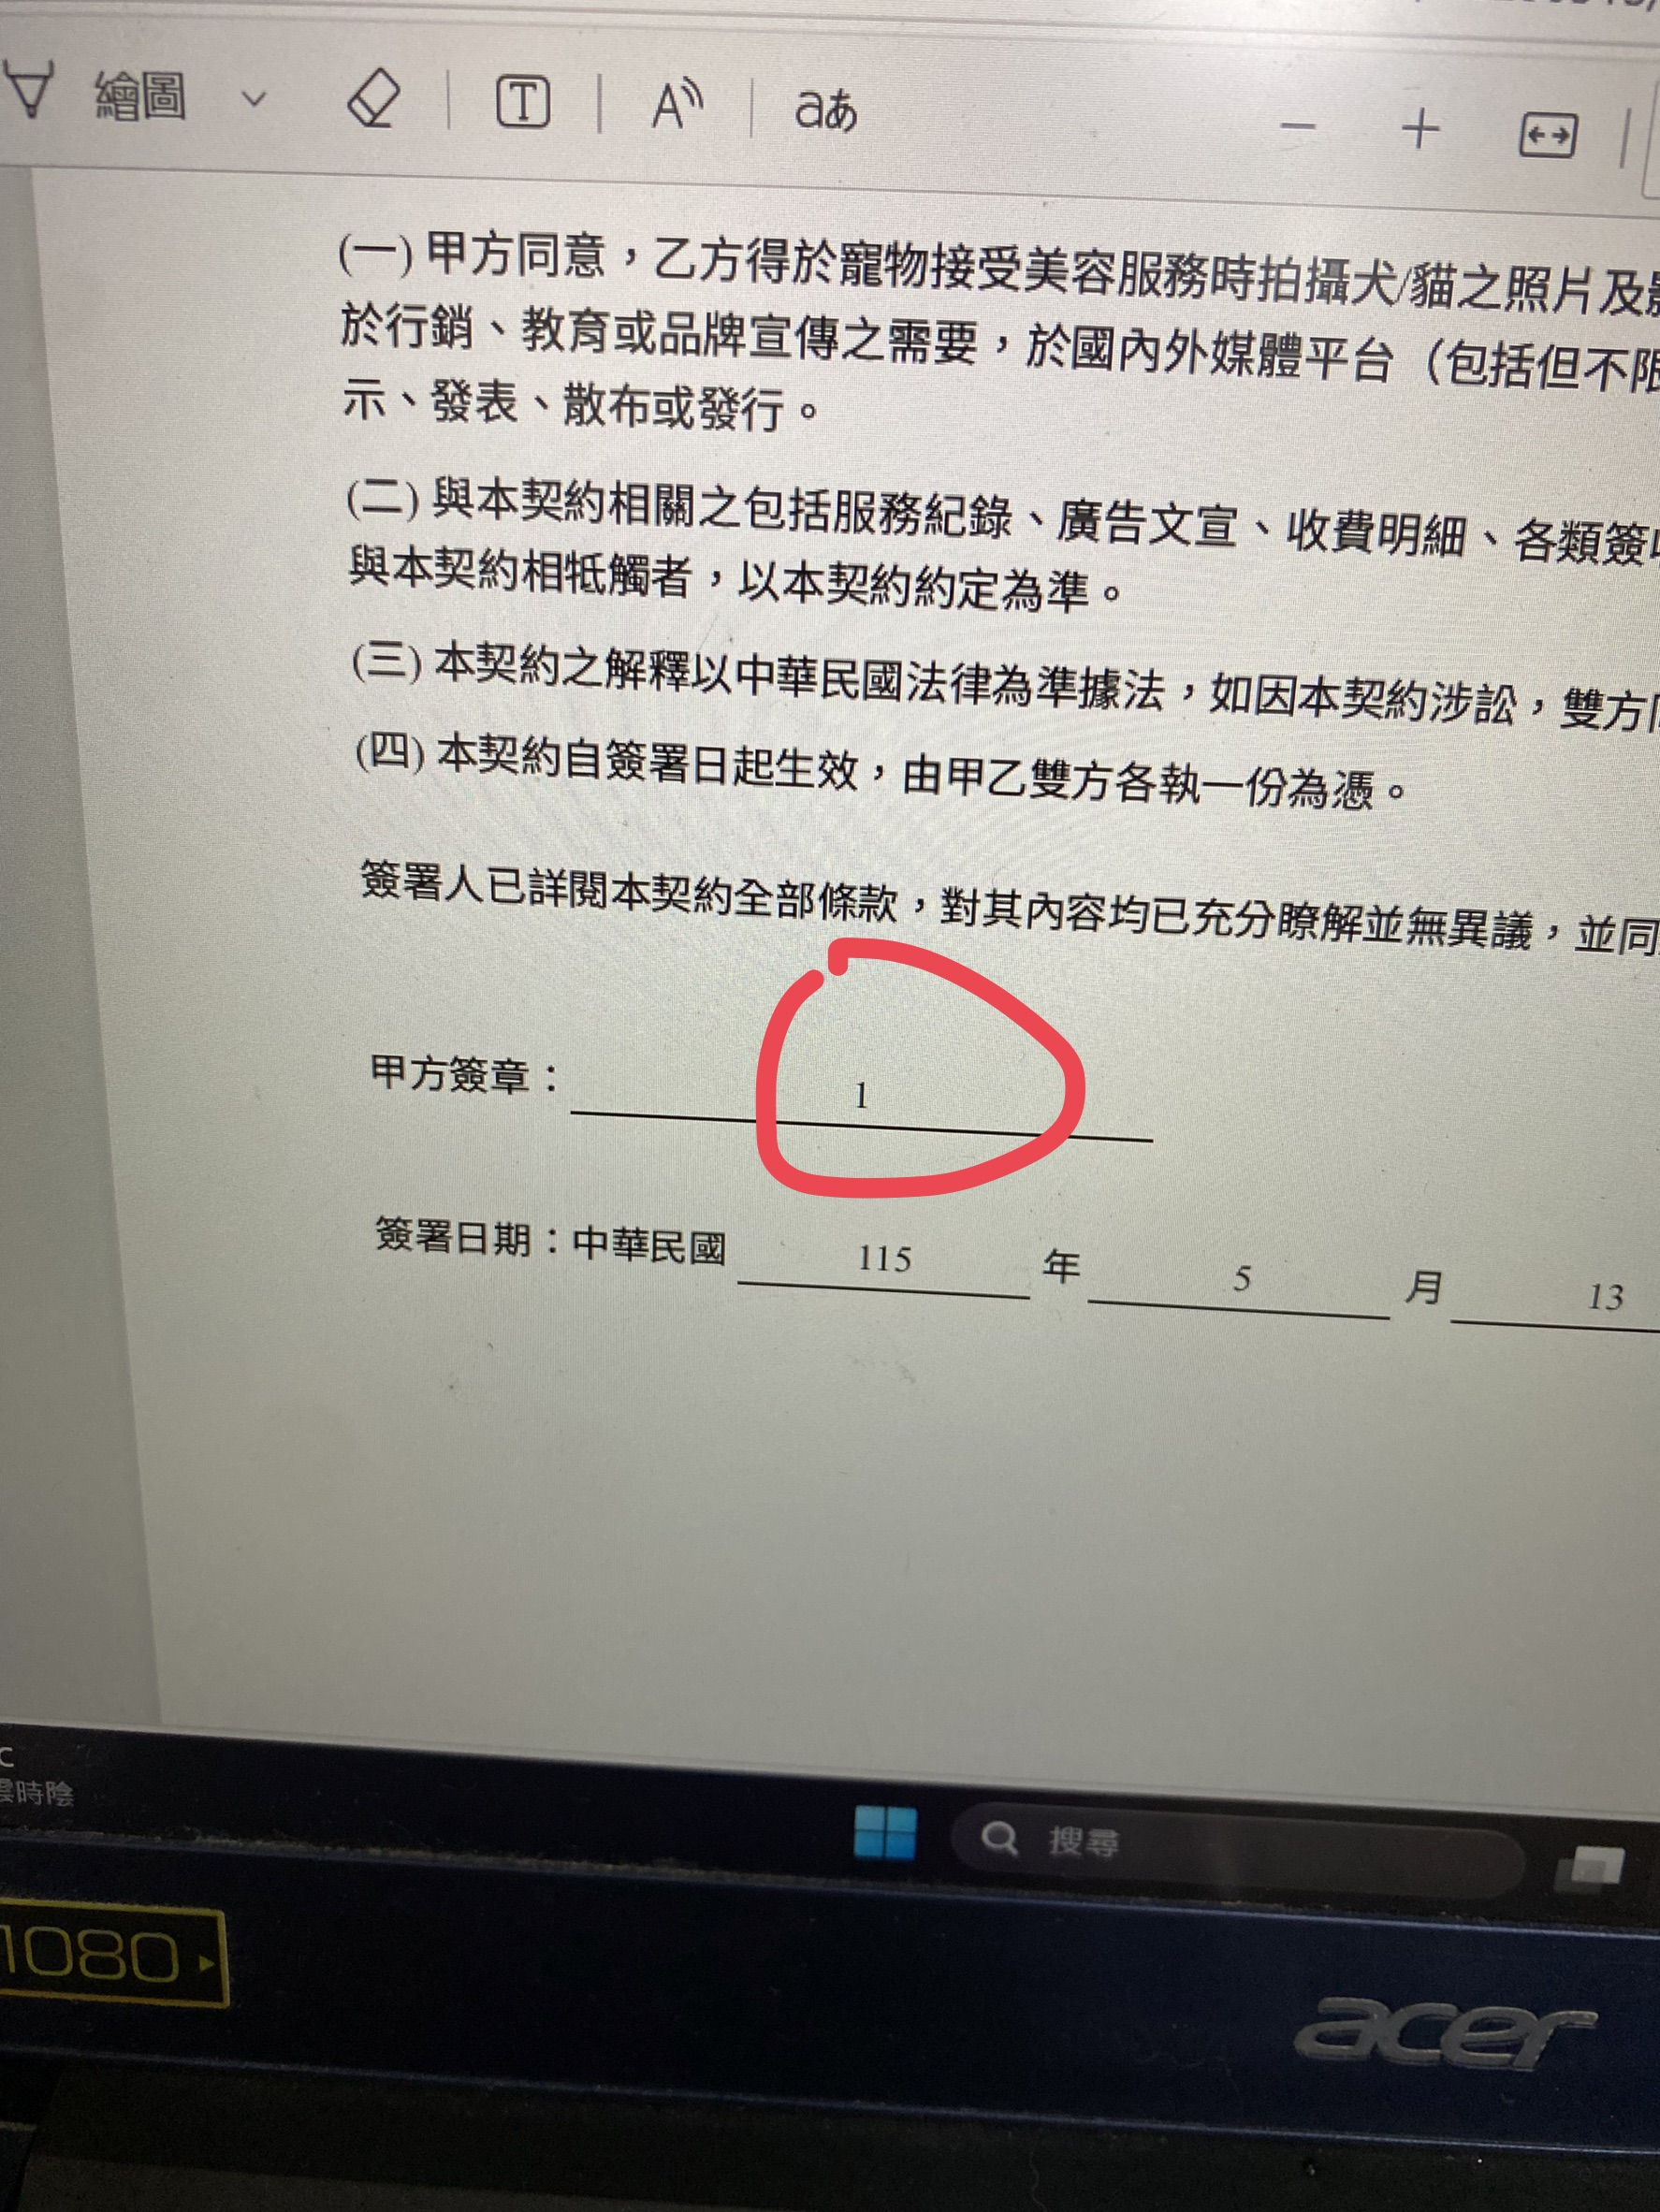

6. 如下圖, 如果填寫異常, 也不會寫入pdf
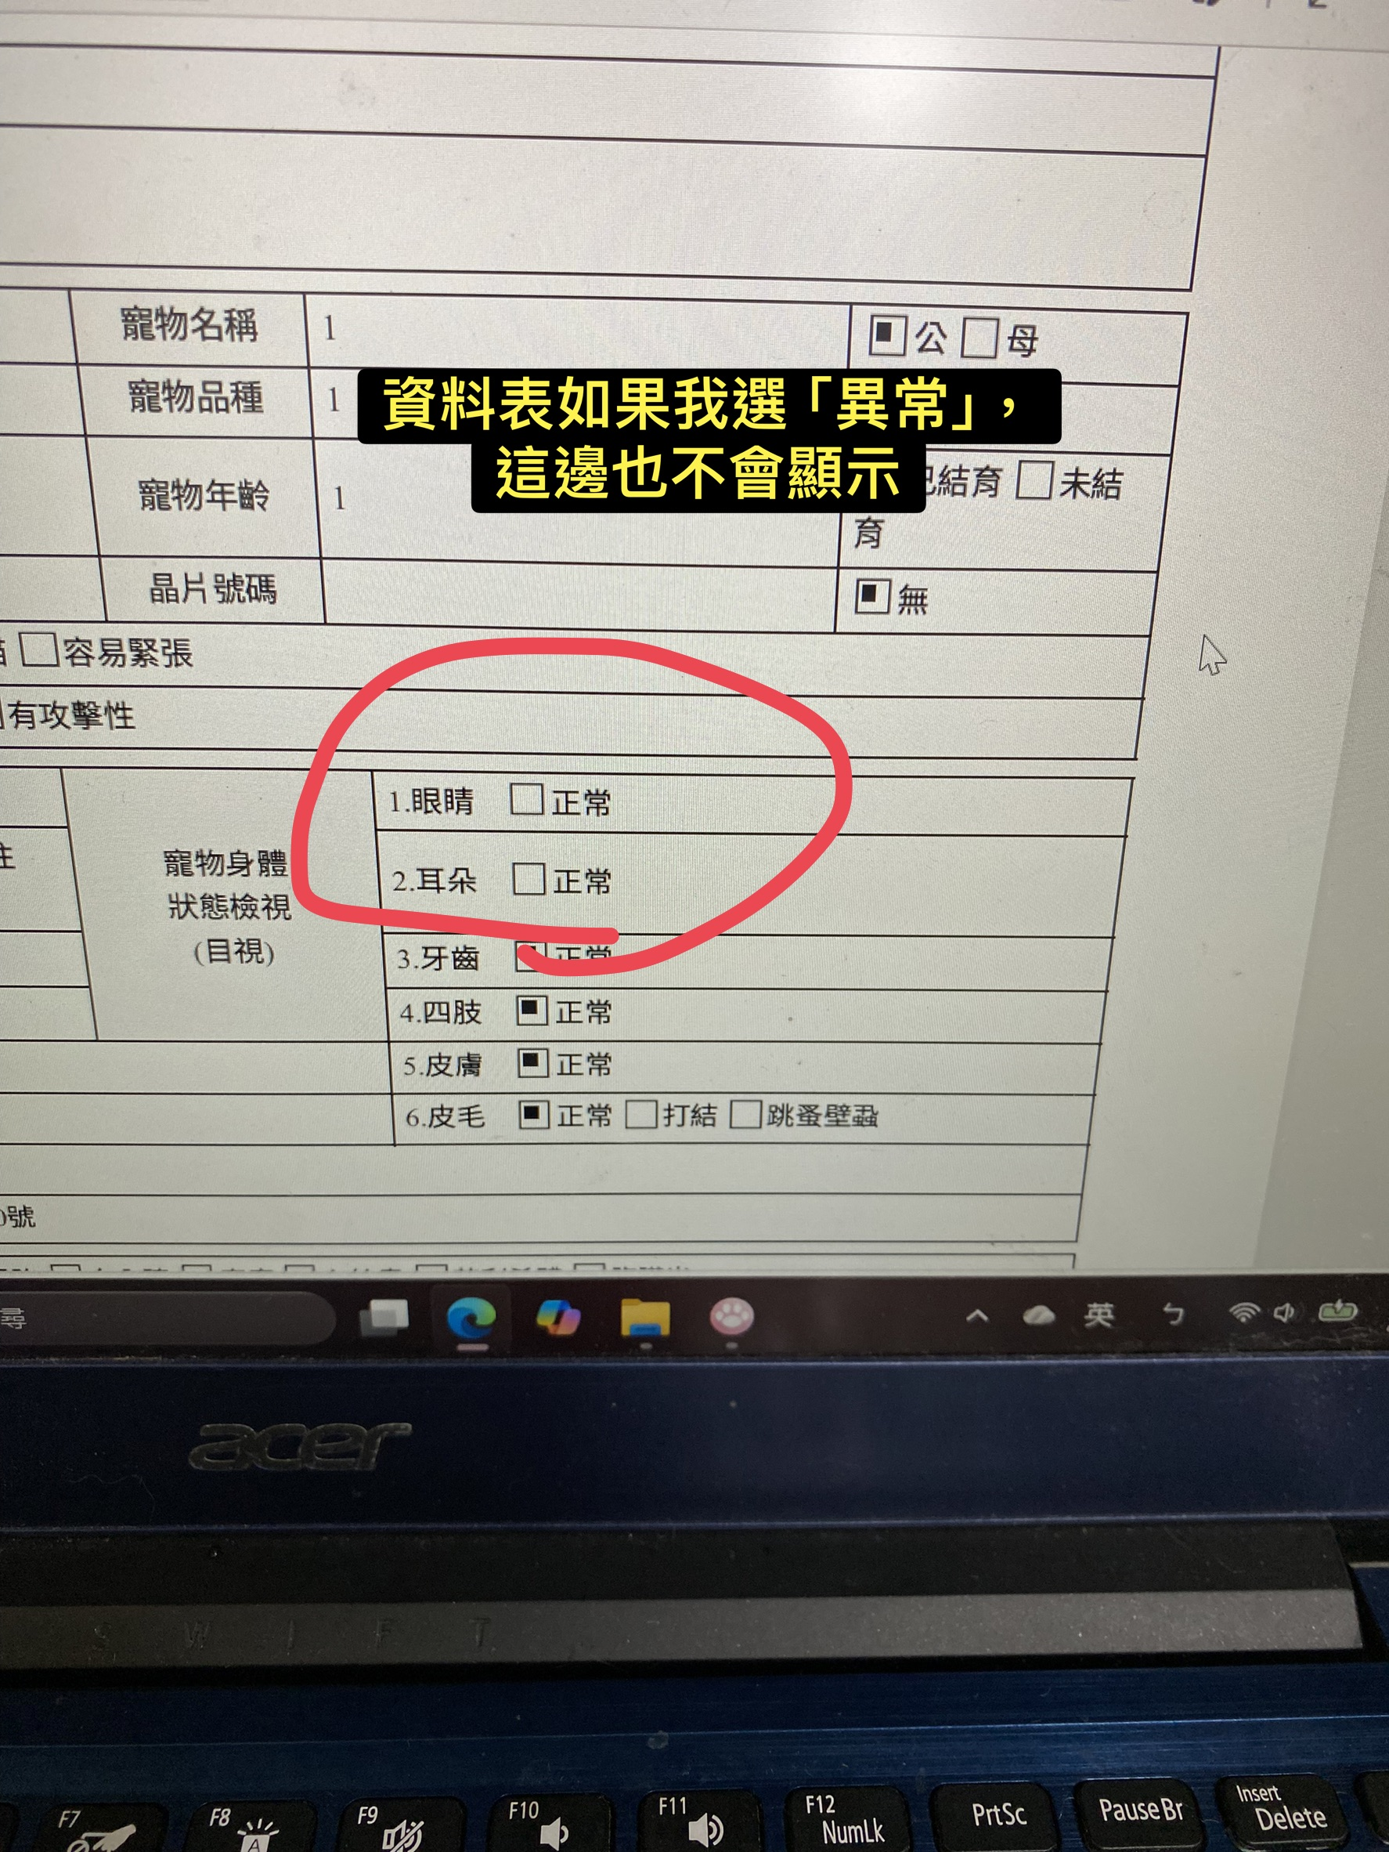

7. 如圖所示
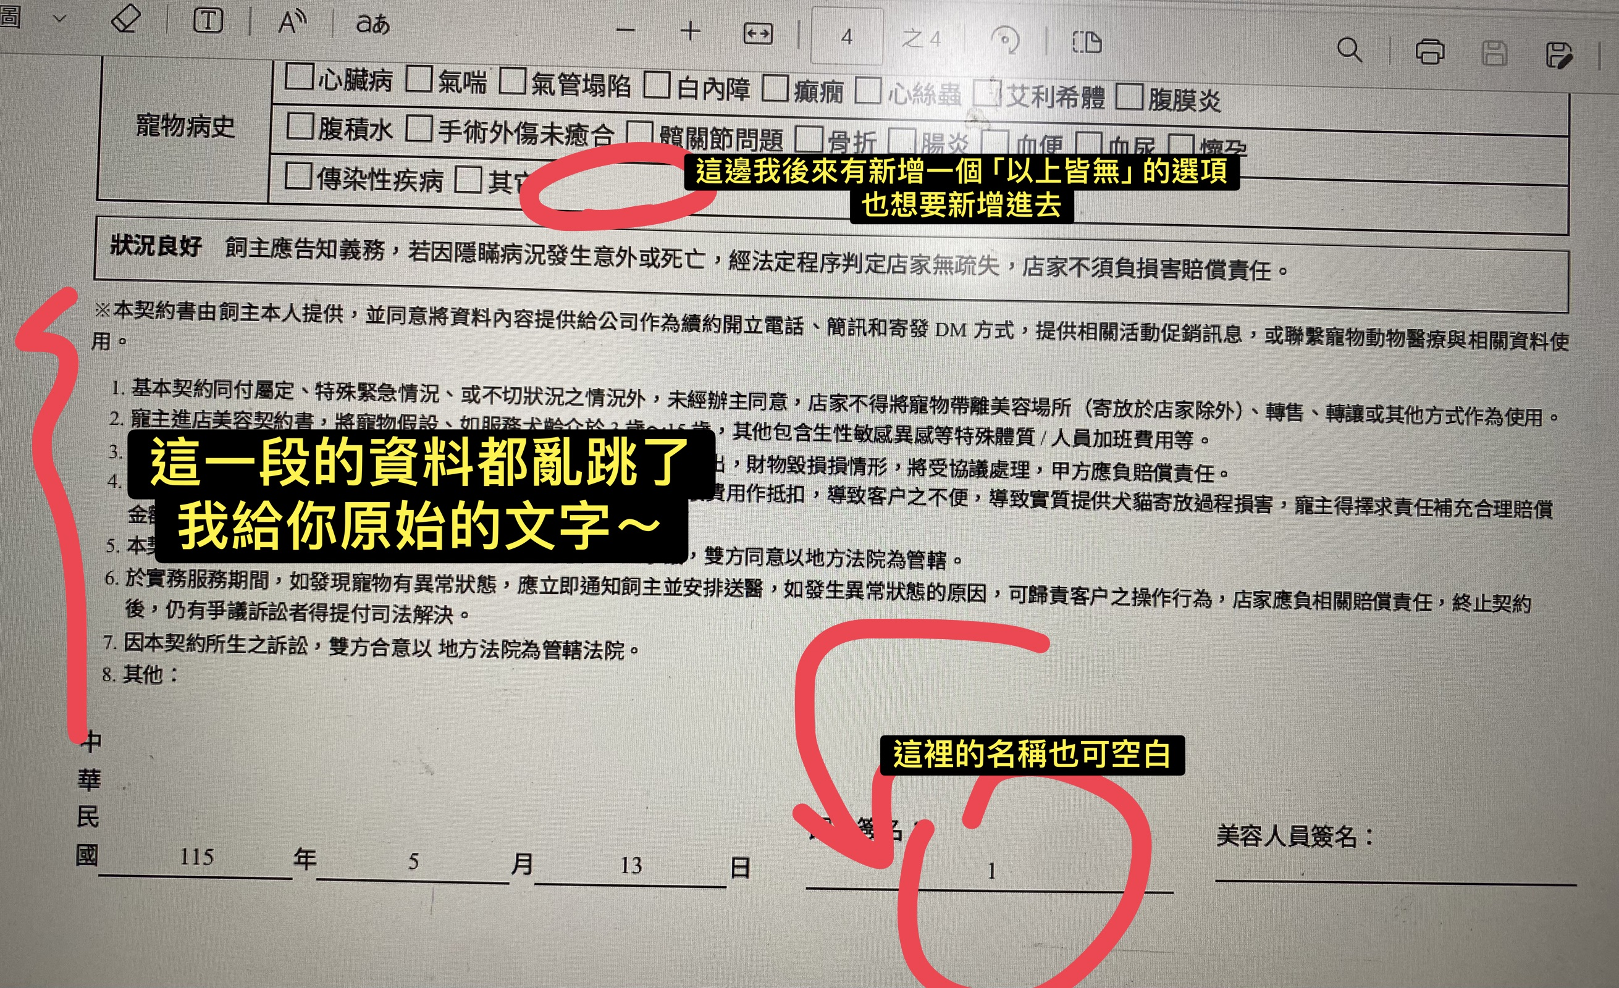
原始的文字如下:
＊以上資料由飼主本人提供，並同意將資料內容提供於公司存續期間以電話、簡訊和寄發DM方式，提供相關活動或促銷訊息、或帶寵物到動物醫院留存相關資料使用。

1.除本契約另有約定、特殊緊急情況、或不可抗力之情況外，未經飼主同意，店家不得將寵物帶離美容場所（同上店家地址）、轉售、轉讓或以其他變相方法作為其他用途。

2.飼主應於美容當日，將寵物領回，如經通知1日內未領回，依動保法第29條第一款通知主管機關，為飼主惡意養，相關罰金為3萬~15萬元，其他衍生性費用將跟飼主求償，例：人員加班費等。

3. 寵物發生攻擊行為，如因飼主未普盡告知義務而造成店內人員傷亡、財物毀損等費用，將全額向飼主（寵物占有權人）求償。

4.店家應按本契約約定內容提供一定品質之美容服務。若因可歸責於店家或其受僱人之事由，導致其提供之美容服務有瑕疵，造成飼主發生損失的情況，飼主得要求減少價金或解除契約。

5.本契約之任一方得隨時終止本契約，若因本契約之終止而生損害之一方得向他方請求賠償。

6.於美容服務期間，如發現寵物有異常狀態，應立即通知飼主並妥善處理，如發生異常狀態的原因，可歸責店家之操作行為，店家應負損害賠償責任，例：摔傷寵物等。

7. 因本契約所生之訴訟，雙方合意以 地方法院為管轄法院。

8.其他：____________

